一、2016年9月国际原油市场回顾：

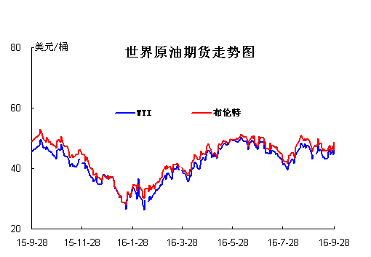

本月WTI原油价格在43.03-47.62美元/桶，布伦特原油价格在45.45-49.99美元/桶左右震荡。月初由于产油国支持冻产的积极表态及美国库存意外大降等利好因素影响下，国际油价攀升走高，其中本月8日油价暴涨至本月最高，其中WTI47.62美元/桶，布伦特49.99美元/桶；进入中旬，石油输出国组织（OPEC）、 国际能源信息署（IEA）先后发布悲观月报，暗示供应过剩的局面恐将持续，另外部分产油国出口增加及美国活跃钻井数连续数周增加等利空消息叠加影响，国际油价震荡走跌，WTI 油价一度下滑至43.03 美元/桶；临近月底，市场焦点聚集在阿尔及利亚能源会议上，随着产油国官员对限产不时发表各种言论令油价跌宕起伏，截至26日因部分产油国官员表示帮助提振油价，冻产协议希望重燃令油价大幅反弹。月底，OPEC非正式会谈八年来首次达成限产协议， OPEC国家同意将日产量限制在3250-3300万桶的范围内，今年11月执行。欧佩克将设立委员会决定各国减产规模。待这一限产目标实现后，OPEC将寻求非OPEC产油国给予支持。消息传出后，国际油价飙涨近6%，收复前一日因沙特预期OPEC无法达成冻产造成的跌幅，且逼近50美元/桶大关。NYMEX最活跃11月WTI原油期货合约在2:09分-2:33分这一时段以每分钟最少2000手、最多逾1.8万手的速度成交，25分钟内成交量逾18万手，海量买盘推动美油大涨近2美元。布伦特原油收涨5.92%，报48.69美元/桶，NYMEX原油9.28日收涨5.33%，报47.05美元/桶。截止9月28日WTI原油期货9月均价44.93美元/桶，较8月均价上涨0.29%；布伦特原油期货9月均价47.05美元/桶，较8月上涨0.003%，基本持平。
统计数据显示，2016 年 8 月中国原油产量 1644.9 万吨，环比减少 1.64%，较去年同期减少 9.46%，2015 年 8 月 份中国原油产量 1816.7 万吨。2016 年 1-8 月中国原油产量 13479.8 万吨，较去年同期减少 5.27%。 国际油价低位运行令国内石油生产商生产积极性降低，中国原油产量不断萎缩。
2016 年 8 月中国进口原油 3285.24 万吨，环比增加 5.74%；1-8 月中国累计进口原油 25045.82 万吨，较去年同期增加 13.50%。2016 年 8 月中国出口原油 21.84 万吨，环比下降 11.73%；1-8 月中国原油累计出口 168.42 万吨，较去年同期减少 25.01%。国际油价低位运行令国内石油生产积极性降低、 石油国内产量下滑，原油进口数量不断攀升。
2016 年 8 月中国原油表观消费量为 4908.30 万吨，环比增加 3.24%；8 月份原油对外依存度为 66.49%，较上月上涨 1.66 个百分点。2016 年 1-8 月中国原油表观消费量 38326 万吨，较去年同期增加 6.27%。

二、影响原油价格的主要因素：
1.美国原油库存情况
单位：亿桶

部门 | 美国能源信息署
类别 | 原油库存 | 汽油库存
2016年9月23当周 | 5.027 | 2.2687
2016年9月16当周 | 5.046 | 2.2516
2016年9月2当周 | 5.1136 | 2.2779
2016年8月26当周 | 5.2587 | 2.320

2.美国及世界经济形势

美国经济形势
美联储主席珍妮特-耶伦（Janet Yellen）周三在美国国会众议院金融服务委员会（House Financial Services Committee）发表证词时表示，自金融危机以来，美国大型银行的金融状况已经“显著强化”。
耶伦同时提出了央行让大型银行具备更大缓冲保护、使小型银行面临的要求更宽松的措施构想。她表示，自2008年以来，具有全球性系统重要性的最大8家银行拥有的普通股权资本金额已增加了近8000亿美元。
耶伦称：“我们必须密切监控我们所作的监管变革的影响，并警惕威胁到金融稳定性的新风险的出现。”
今天发表讲话的联储官员还有圣路易斯联储行长吉姆-布拉德（Jim Bullard）、芝加哥联储行长查尔斯-埃文斯（Charles Evans）、克利夫兰联储行长洛瑞塔-梅斯特（Loretta Mester）等。
埃文斯表示，通胀率越接近目标，加息时点就越接近。他认为，如果财政政策更加支持经济增长，美联储就可以加息。
经济数据面，美国8月耐用品订单环比持平，接受MarketWatch调查的分析师平均预期该指数将下降1.5%。
个股消息面，德意志银行（DB）涨幅收窄。据媒体报道称，这家陷入困境的德国贷款商正在出售保险业务，同时德国政府否认了政府准备对该行实行救援计划的消息。

世界经济形势
欧央行行长德拉吉周三参加德国联邦议院欧洲事务委员会的闭门会议时发表了主题为“欧元区当前的发展”的讲话。

他表示，如果欧央行的决策频遭批评，将被迫采取更广泛举措以达到成效。预计我们采取的措施在经济复苏中的效果正以稳定速度显现出来。

德拉吉称，欧洲央行明白低利率政策的风险；部分银行应对低利率游刃有余。他表示，低利率政策对银行业的影响是不均衡的；将继续维持相关措施知道通胀率达标；要想让利率在未来攀升，现在必须实施低利率政策。

三、2016年国际原油期货、欧佩克价格走势图

2016年9月OPEC原油价格走势图
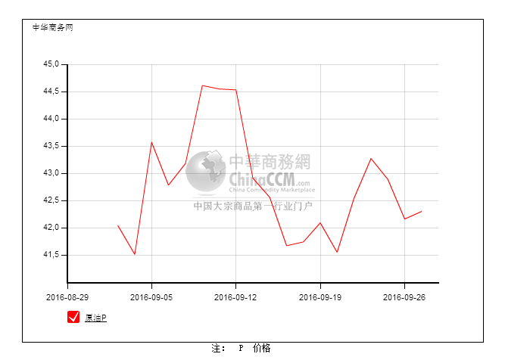

四、2016年9月国际原油期货WTI及BRENT收盘价格表

日期（美元/桶） | WTI | 布伦特
2016/9/1 | 43.16 | 45.45
2016/9/2 | 44.44 | 46.83
2016/9/5 | - | 47.63
2016/9/6 | 44.83 | 47.26
2016/9/7 | 45.5 | 47.98
2016/9/8 | 47.62 | 49.99
2016/9/9 | 45.88 | 48.01
2016/9/12 | 46.29 | 48.32
2016/9/13 | 44.9 | 47.1
2016/9/14 | 43.58 | 45.85
2016/9/15 | 43.91 | 46.59
2016/9/16 | 43.03 | 45.77
2016/9/19 | 43.3 | 45.95
2016/9/20 | 43.44 | 45.88
2016/9/21 | 45.34 | 46.83
2016/9/22 | 46.32 | 47.65
2016/9/23 | 44.48 | 45.89
2016/9/26 | 45.93 | 47.35
2016/9/27 | 44.67 | 45.97
2016/9/28 | 47.05 | 48.69
月均价 | 44.93 | 47.05

